VIII Conferencia Latinoamericana y Caribeña de Ciencias Sociales
CLACSO 2018
Políticas públicas para la igualdad

Título: Ordenanzas superadoras sobre el uso de agrotóxicos en pos de cuidar la Salud y el Ambiente.
Palabras Clave: igualdad – legislación – salud - agrotóxicos – transgénicos
Autoría: Dubois, Daniela. Licenciada en Ciencia Política UBA.
Correo: duboisdaniela77@gmail.com

Introducción:
Durante la década de 1990, bajo las presidencias de Carlos S. Menem (1989-1999), Argentina adoptó el neoliberalismo como modelo económico, político y social. Entre 1991 y 1994 se transformó el marco regulatorio nacional, con el fin de generar las condiciones necesarias para el desarrollo de la libre circulación de bienes, servicios y capitales. Respecto del sector agropecuario, se eliminaron casi todos los impuestos a las exportaciones y se desmantelaron los organismos reguladores que habían permitido la coexistencia de actores económica y socialmente heterogéneos. (GRAS Y HERNÁNDEZ, 2014: 47)
En este contexto, en 1996 se liberó comercialmente la soja RR (Roundup Ready®), tolerante al herbicida glifosato, y desde entonces “la Argentina fue el mascarón de proa con el cual los cultivos genéticamente modificados alcanzaron las 24,5 millones de hectáreas sembradas en esta última campaña.” (PENGUE, 2016)
En relación al avance de la producción de transgénicos, ha aumentado exponencialmente el uso de preparados químicos en la producción del agro en Argentina; entre 1996 y el 2015 el uso de agrotóxicos aumentó 423% (datos de la Cámara de Sanidad Agropecuaria y Fertilizantes -CASAFE- elaborados por la Red Universitaria de Ambiente y Salud –REDUAS-).
Existe una amplia bibliografía de estudios de universidades públicas que hallan conexiones entre estos compuestos y el aumento de distintos problemas de salud en los pueblos fumigados, como el cáncer, problemas de tiroides, abortos espontáneos, afecciones respiratorias y epidérmicas, malformaciones en nacimientos, etc. “Los llamados ‘pueblos fumigados’, dan cuenta de una reacción social que ya es imposible de soslayar y son el principal emergente de una expansión sobre un territorio desigual y terminal y que se refleja en la aparición de casos crecientes de enfermedades vinculadas al uso potencial de pesticidas” (PENGUE, 2016)
Con el transcurso del tiempo, este modelo productivo ha mostrado su impacto sobre el ambiente y la salud, pues “cuando se rocían campos enteros con glifosato desde el aire (…) perjudican tanto la producción como la salud de miles de vecinos linderos…” (TEUBAL, 2006)
La deriva es el desvío de la trayectoria de las gotas del caldo pulverizado/fumigado del objetivo previamente definido. Existen tres derivas: la primaria, aquella que se produce al momento de la fumigación y/o pulverización (producida por distintas variables entre las que son fundamentales las climáticas, como factor externo al control del operador de la máquina aplicadora); la secundaria, aquella que se genera en las horas siguientes a la aplicación; y la terciaria aquella que puede producirse semanas, meses o años después de la aplicación (lixiviación en corrientes de agua, cambio a estado gaseoso, acumulación en microorganismos o especies mayores, descomposición en metabolitos, reacción con moléculas del ambiente, absorción, adsorción con sustratos del suelo). A partir del reconocimiento de las tres derivas que hemos desarrollado, la definición de una distancia mínima de las pulverizaciones a los centros poblados debe llevarnos a considerar distancias superiores a los 4.800 metros, que es la distancia máxima que puede recorrer la gota más pequeña de una aplicación en condiciones climáticas óptimas. (TOMASONI: 2013)
Si bien hay investigaciones sobre el tema de los agrotóxicos desde distintas aristas: como deriva, toxicidad, estudios de suelo, campamentos sanitarios, afecciones de la salud que provocan; no hemos hallado estudios comparativos sobre las ordenanzas existentes. Como consecuencia de ello se realiza la presente investigación.

Comparativa de ordenanzas sobre uso de Agrotóxicos en la Provincia de Buenos Aires:
La provincia de Buenos Aires cuenta con la Ley 10699/89 y su decreto reglamentario 499/91 que regula el uso de agrotóxicos. Luego, de los 134 partidos de la provincia, 69 no cuentan con una ordenanza propia sobre el uso de estos productos. Del resto, 11 tiene ordenanzas que prohíben la fumigación aérea, en 2 municipios tienen una restricción de 5.000 metros de distancia a la fumigación aérea de los centros urbanos y 7 que prohíben el uso de agrotóxicos para eliminar pastizales y especies vegetales en todo el municipio. Por otro lado, hay ordenanzas donde la restricción es menor a la impuesta por Ley Provincial. Siendo por ejemplo las ordenanzas de Adolfo Alsina, Chacabuco, Junín y Rivadavia regresivas e inconstitucionales por establecer una distancia menor a la norma provincial. El artículo 38 del decreto reglamentario de dicha Ley establece que las aplicaciones aéreas “deberán operar a una distancia no menor de 2 Km. de centros poblados”.
Con respecto a la fumigación por vía terrestre, hay amplios rangos de diferencias entre ordenanzas. Entre éstas observamos que varias ordenanzas no establecen distancias, mientras que otras varían a partir de radios de protección que establecen de 50 a 2.000 metros. Muchas localidades ya han establecido distancias donde se prohíbe aplicar agrotóxicos y al mismo tiempo se fomenta la agroecología en aquellos espacios. Es ineludible apuntar gradualmente a un modelo productivo donde se privilegie la salud, la producción de alimentos sanos para la población, la creación de empleo, y el cuidado del ambiente, como plantea la Relatoría del Derecho a la Alimentación de la FAO (Marzo 2017). Ejemplo de lo mencionado es el proyecto de implementación de “Escudos Verdes Productivos” impulsado desde el GEPAMA (Grupo de Ecología del Paisaje y Medio Ambiente), en FADU, UBA. (ver más en: http://la.network/escudos-verdes-agroecologicos-para-mejorar-la-relacion-campo-ciudad/)
A partir de lo mencionado podemos inquirir que es necesario que se realice una recomendación a los Honorables Concejos Deliberantes Municipales para que establezcan normas que tengan características superadoras, priorizando el cuidado de la salud y el ambiente en las mismas. Para lo cual consideramos pertinente realizar un sondeo y base de datos donde pueda observarse el estado actual de la legislación de los Municipios de la Provincia de Buenos Aires. Nos centramos en comparar la restricción en todas las ordenanzas de Buenos Aires; donde no se permita la aplicación de agrotóxicos en forma aérea y terrestre respecto de los centros urbanos, escuelas y viviendas rurales. Luego, generamos un mapeo con la información recabada, permitiendo visibilizar el estado actual de las restricciones mencionadas.
Consideramos necesario que se haga efectivo el cumplimiento del derecho a la salud y a un ambiente sano. Por aplicación del derecho de igualdad consagrado en la Constitución Nacional, corresponde hacer extensiva la restricción de dos kilómetros de distancia sin aplicar agroquímicos de forma aérea como indica la Ley Provincial, a todos los centros urbanos, escuelas y viviendas rurales, en el supuesto que no se avance en una prohibición total de las fumigaciones aéreas. Y con respecto a la restricción de la aplicación de agrotóxicos por vía terrestre; las legislaciones deben considerar el derecho mencionado y el principio de no regresividad la Ley General del Ambiente 25.675. Que se establezcan distancias apropiadas para el resguardo de salud y el ambiente, donde se fomente al mismo tiempo la producción agroecológica.
Nuestro interés en el tema radica en la acción que llevamos adelante desde el Colectivo Ambiente Saludable San Andrés de Giles y la Red Federal de Docentes por la Vida. Siendo los espacios desde donde hemos profundizado nuestra conciencia y conocimientos en la temática trabajada. Desde la Red Federal de Docentes por la Vida trabajamos en defensa de los derechos vulnerados de las comunidades educativas rurales. Proponiendo que las escuelas accionen como motores de cambio, concientizando y difundiendo la problemática frente al panorama actual que afecta gravemente a la salud y el ambiente.
Desde Ambiente Saludable San Andrés de Giles hemos tenido una intensa participación ciudadana: Convocamos a una Audiencia Pública, la primera de San Andrés de Giles, sobre el uso de los agrotóxicos y elaboramos una Ordenanza sobre el “control de los de los agrotóxicos al resguardo de la salud”, la cual ha sido tratada en la Comisión de Salud del Honorable Concejo Deliberante, logrando una versión superadora a la que teníamos en aquel momento. Y consideramos, sin embargo, dado el análisis comparativo de este estudio, que podríamos tener una legislación aún más progresiva que permita un ambiente saludable para el desarrollo de nuestra comunidad.

Derroteros de la investigación:
Durante el proceso de búsqueda de las ordenanzas sobre uso de agrotóxicos nos enfrentamos a la falta de respuesta a nuestros correos electrónicos enviados a las direcciones de diferentes Concejos Deliberantes. Fueron las personas que participan de asambleas socioambientales o concejales quienes nos han brindado información.
Muchas páginas oficiales no cuentan con un digesto actualizado y disponible de ordenanzas. Mismo la página del Digesto Ambiental Local del Senado de Buenos Aires se encuentra desactualizada en varios Municipios.
El hecho de que la información debió ser recabada y corroborada a través de quienes integran asambleas en distintos territorios nos abrió la posibilidad de conversar sobre el cumplimiento de las ordenanzas vigentes. Dando cuenta de la realidad de que en muchas localidades falta que se ejerza el control necesario.
Al mismo tiempo podemos observar que aquellos distritos donde hay una prohibición de las fumigaciones aéreas, o distancias mayores de exclusión a la fumigación terrestre, en su mayoría hay organizaciones que reclaman por el derecho a la salud y a un ambiente sano. Siendo de esta manera la ley una conquista de las luchas socioambientales locales.
Cada vez hay más información científica de universidades públicas que da cuenta del impacto de los agrotóxicos en graves problemas de salud. Es urgente cambiar el modelo productivo de nuestro campo. Siendo conscientes de que la mayor extensión está en manos de la agroindustria; consideramos que es necesario ir avanzando en todos los espacios que puedan destinarse a la producción sin agrotóxicos.
Observamos que en las ordenanzas donde las distancias son mayores se fomenta la producción agroecológica; podemos así dar cuenta de que hay alternativas al modelo del agronegocio, y que es urgente comenzar a reparar el daño ocasionado.
Participamos en la jornada: El Campo experimental en la UNLu y las demandas territoriales. Organizada por el CIDEPA (Centro de Investigación, Docencia y Extensión en Producción Agropecuaria). Donde el área de extensión de la UNLU (Universidad de Luján) abrió sus puertas a autoridades nacionales, provinciales y municipales. Allí participamos de la mesa de “Agroquímicos y legislación”; donde había funcionarios públicos de distintos municipios.
En general coincidían en que es necesario un marco referencial común de las ordenanzas a nivel región al menos y que demandan saber más de la agroecología para que quiénes no pueden fumigar en las zonas de exclusión puedan comenzar a producir de esta manera.

Proyectos de Ley:
Observando los proyectos de Ley que se han presentado en Nación o Provincia de Buenos Aires podemos advertir que la problemática se está planteando sin tener en cuenta muchas veces las ordenanzas existentes; sin emular las distancias máximas de resguardo y sin plantear una propuesta superadora de prohibición total.
El proyecto de ley en Cámara de Senadores de la Nación que planteaba distancias de restricción sin fumigar caducó (PL3032/16; Solanas) y el proyecto que tiene estado parlamentario y se encuentra en tratamiento no explicita ninguna franja de protección (PL1862/18; Cobos: proyecto de ley de presupuestos mínimos para el uso apropiado de agroquímicos. Mesa entrada:05/06/2018).
En Cámara de Diputados se encuentra el Proyecto de Ley 1690-d-2017 (Stolbizer. Mesa de entrada: 17/04/2017) que otorga 2500 metros de distancia a las fumigaciones aéreas y 1000 metros a las terrestres respecto a los centros urbanos.
A nivel Provincia de Buenos Aires caducó el Proyecto de Ley de la Senadora Moretti (Expediente 122 2015 – 2016) prohibiendo las fumigaciones en un radio de 2000 metros de los límites urbanos de la ciudad y de las escuelas rurales. Y uno de prohibición a las fumigaciones aéreas en toda la provincia de la Senadora Toloza (2010).
Actualmente se encuentra en tratamiento el proyecto del Diputado Kane (FIT); que propone distancias de exclusión a las fumigaciones aéreas de 2000 metros y 1000 metros a las terrestres respecto de los límites urbanos, parques industriales, complejos deportivos y recreativos, barrios privados y caseríos. Incluyendo 1000 metros de distancia respecto de las escuelas rurales.
Dando cuenta de la problemática, muchas Provincias y Municipios han producido medidas para resguardar la salud de frente a los agrotóxicos. En Entre Ríos la Justicia estableció una zona de exclusión sin fumigar para escuelas rurales de forma terrestre de mil metros y tres mil de las aéreas.
Leyes y ordenanzas vigentes destacadas:
- San Luis Ley Provincial: N° IX-0958-2016. Prohíbe la aplicación de agrotóxicos a una distancia menor de 1.500 metros del límite de los centros urbanos; y a una distancia menor de 300 metros de toda casa o recinto habitado y ubicado en áreas rurales.
- Resolución Comunal N° 242/17 Dique Chico, Córdoba. Crea una zona de resguardo ambiental de 1.000 metros a partir del límite exterior de la planta urbana, en la cual se prohíbe el uso de cualquier agrotóxico, y fomenta la agroecología en ese mismo espacio.
- Hersilia, Santa Fe; 1963/15 Ordenanza de Agroecología, y Ordenanza Reguladora de Aplicaciones Nº 1712/11 otorga 800 metros a partir del límite exterior de la planta urbana, en la cual se prohíbe el uso de cualquier agrotóxico.

Considerando que hay veces en las cuales los proyectos de Ley de las Provincias o de Nación se inspiran en las ordenanzas municipales; como el caso de San Luis; nos resulta esencial que se tenga en vista cuales son, por un lado, aquellas localidades a la vanguardia del cuidado de la salud y el ambiente; y por otro lado tener en cuenta aquellas otras que actualmente se encuentran en un grave estado de desprotección.

GRAS, C. Y HERNÁNDEZ, V. (2014), “Asociatividad del empresariado agrícola en argentina: AACREA y AAPRESID en perspectiva”, en Muzlera y Salomón (Coords), sujetos sociales del agro argentino. configuraciones históricas y procesos de cambio, Prohistoria ediciones, Rosario.
PENGUE, WALTER A.; Cultivos transgénicos, ¿Hacia dónde fuimos?; Veinte años después: La soja en Argentina 1996 -2016; Buenos Aires y Santiago; 2016.
TEUBAL, MIGUEL; Expansión del modelo sojero en Argentina, De la producción de alimentos a los commodities; Instituto Argentino para el Desarrollo Económico (IADE); Buenos Aires; Mayo-Junio 2006.
TOMASONI, MARCOS; No hay fumigación controlable, Generación de derivas de plaguicidas. Noviembre 2013. Disponible en: http://reduas.com.ar/generacion-de-derivas-de-plaguicidas/
RESUMEN/DESTACADOS DE LA COMPARATIVA:
 | PARTIDOS SIN ORDENANZA: 69 / 134 (PROV. BS. AS.)
 | PROHIBICIÓN DE AGROQUÍMICOS EN TODO EL PARTIDO
 | ALMIRANTE BROWN (2009)
 | AVELLANEDA
 | GENERAL SAN MARTÍN (2012)
 | LANUS (2009)
 | LOMAS DE ZAMORA (2010)
 | PINAMAR (2014)
 | VICENTE LOPEZ (2009)
AÉREAS - DISTANCIA A LOS CENTROS URBANOS
PROHIBIDAS |  | 5KM |  | 3KM |  |  |  | MENOS DE 2 KM
CAMPANA (2011) |  | GRAL. ALVEAR (2011) |  | SARMIENTO (2009) |  |  |  | ADOLFO ALSINA (2014)
CAÑUELAS (2010) |  | SALADILLO (2013) |  | ROQUE PEREZ (2018) |  |  |  | CHACABUCO (2010)
CASTELLI (2012) |  |  |  | SAN NICOLAS (2014) |  |  |  | JUNIN (2013)
LAS HERAS (2010) |  |  |  |  |  |  |  | RIVADAVIA (2011)
LUJAN (2011) |  |  |  |  |  |  |  | TRENQUE LAUQUEN (2013)
MARCOS PAZ (2012)
MORENO (2012)
NAVARRO (2012)
PTE. PERÓN (2010)
RAMALLO (2015)
S. A. ARECO (2017)
TERRESTRES - DISTANCIA A LOS CENTROS URBANOS
2 KM |  | 1 KM |  |  | 500 M |  |  |  | 300 M
CAÑUELAS (2010) |  | ALBERTI (2008) |  |  | C. SARMIENTO (2009) |  |  |  | ARRECIFES (2016)
G. LAS HERAS (2010) |  | BOLIVAR (2017) |  |  | G. BELGRANO (2012) |  |  |  | CARLOS TEJEDOR (2014)
 |  | CAMPANA (2011) |  |  | G. PINTO (2014) |  |  |  | G. VIAMONTE (2015)
 |  | CASTELLI (2012) |  |  | LAS FLORES (2010) |  |  |  | GUAMINI (2016)
 |  | G. PUEYRREDON (2013) |  |  | ALEM (2006) |  |  |  | MERCEDES (2013)
 |  | M. PAZ (2017- ESC. RUR) |  |  | LUJAN (2011) |  |  |  | NAVARRO (2012)
 |  |  |  |  | P. PERÓN (2010) |  |  |  | PUAN (2008)
 |  |  |  |  | SALADILLO (2013) |  |  |  | RAMALLO (2015)
 |  |  |  |  |  |  |  |  | ROQUE PEREZ (2018)
 |  |  |  |  |  |  |  |  | SAN PEDRO (2006)
ORDENANZAS Y AGROECOLOGÍA
ORDENANZAS DE AGROECOLOGÍA |  |  |  |  |  | ARRECIFES; RAMALLO
ORD. DE USO DE AGROT. QUE LE DAN FOMENTO |  |  |  |  |  | ARRECIFES; CAÑUELAS; G. PINTO; GUAMINI; MORENO
50% DE LO RECAUDADO EN MULTAS |  |  |  |  |  | BOLIVAR; CARLOS TEJEDOR; NAVARRO
100% DE LO RECAUDADO EN MULTAS |  |  |  |  |  | G. BELGRANO; G. VIAMONTE
Certificación municipal Agroecológica |  |  |  |  |  | G. LAS HERAS
MAPAS
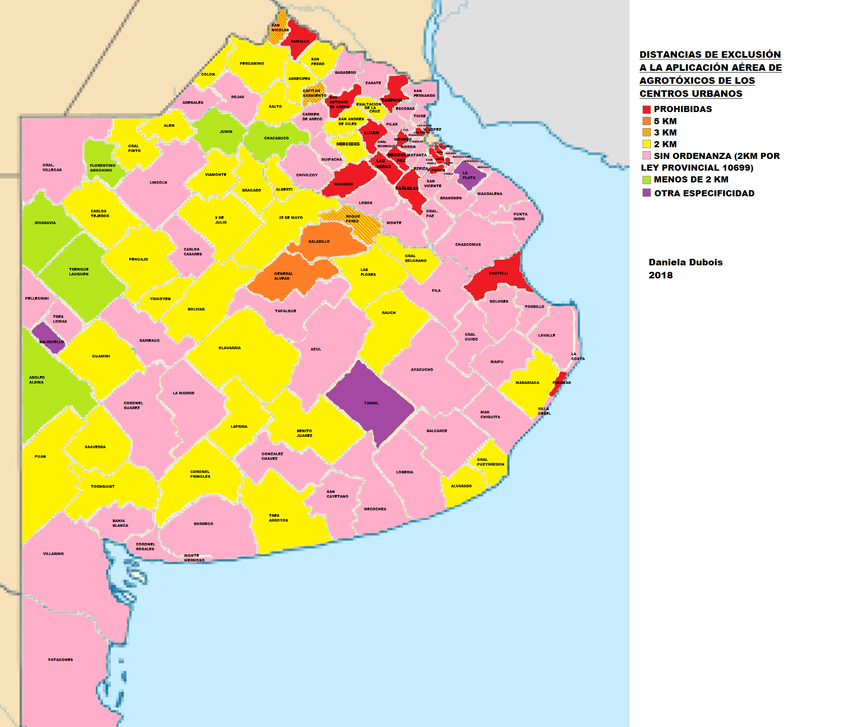

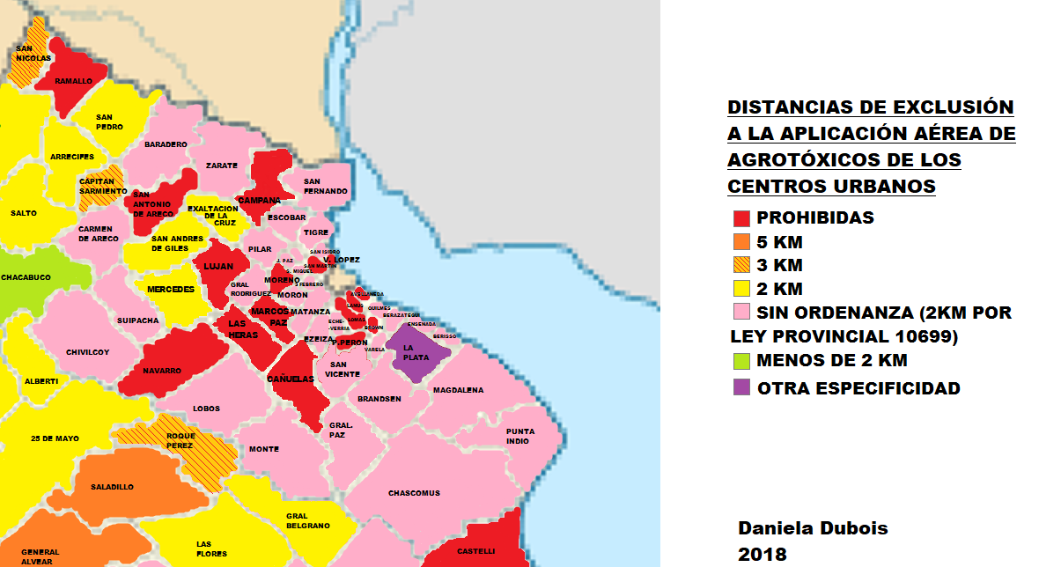
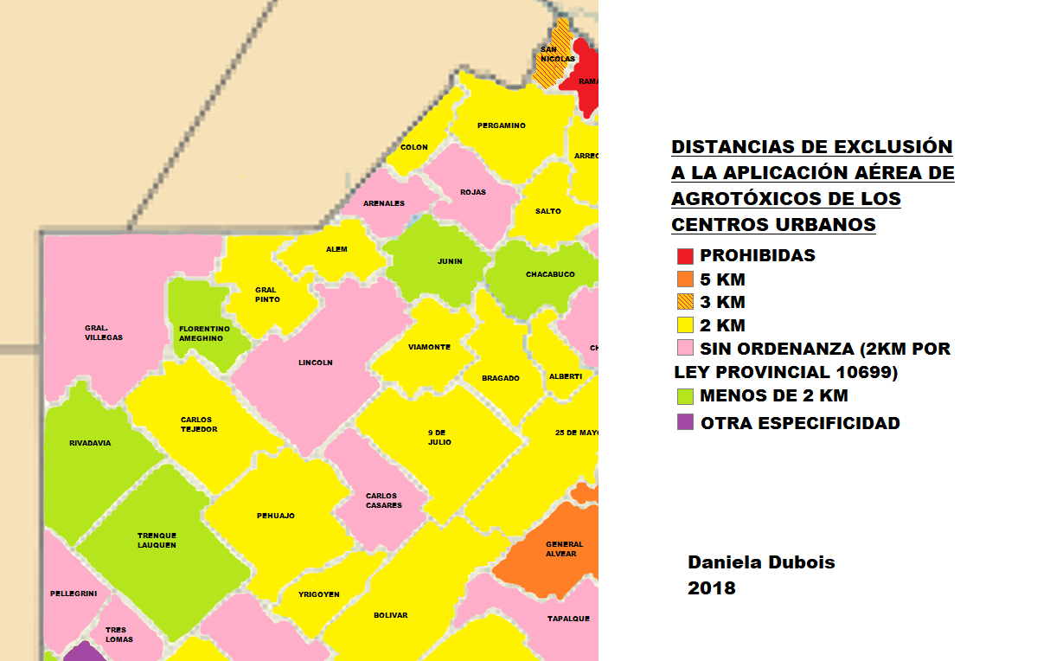

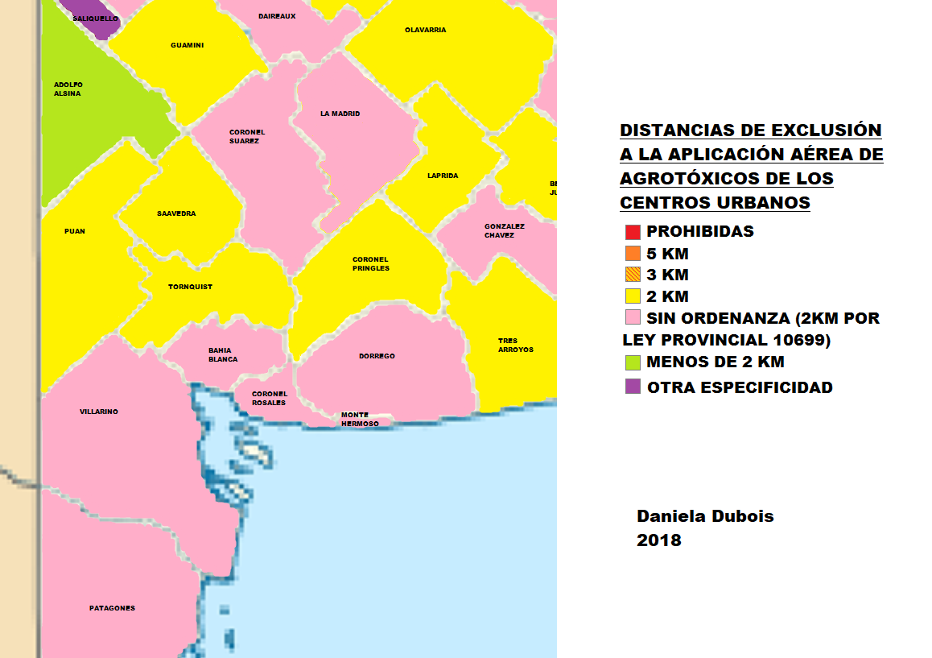
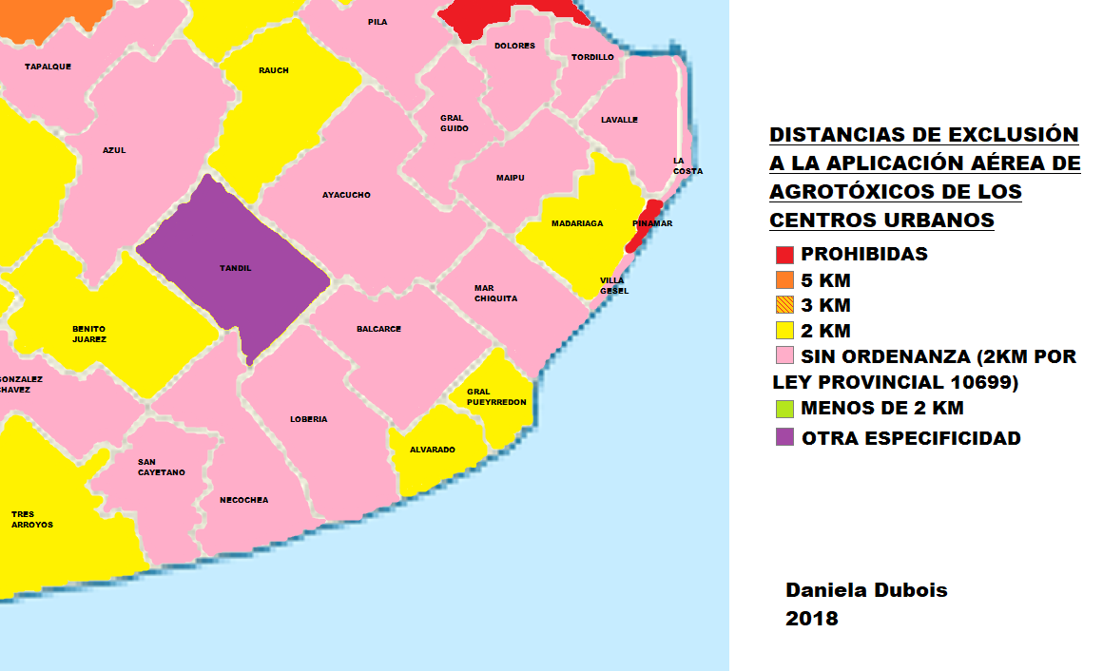
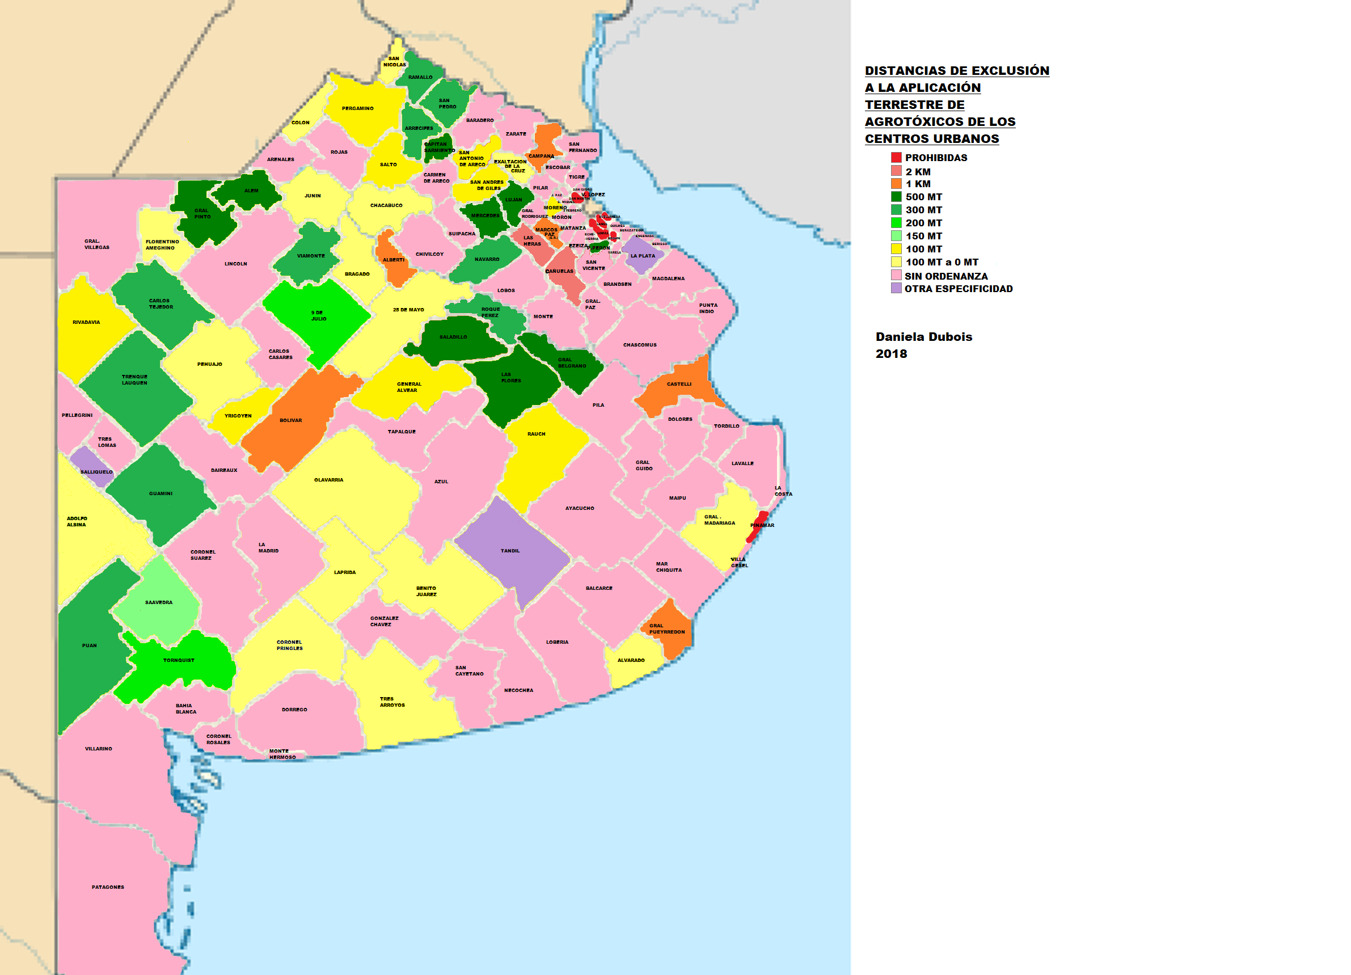

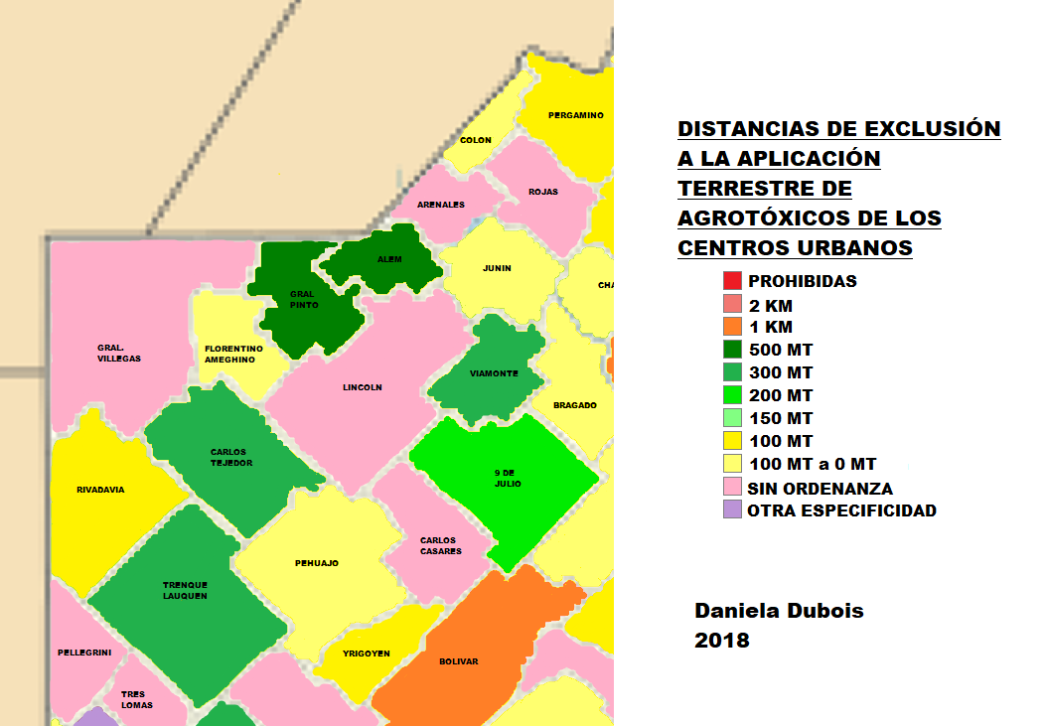
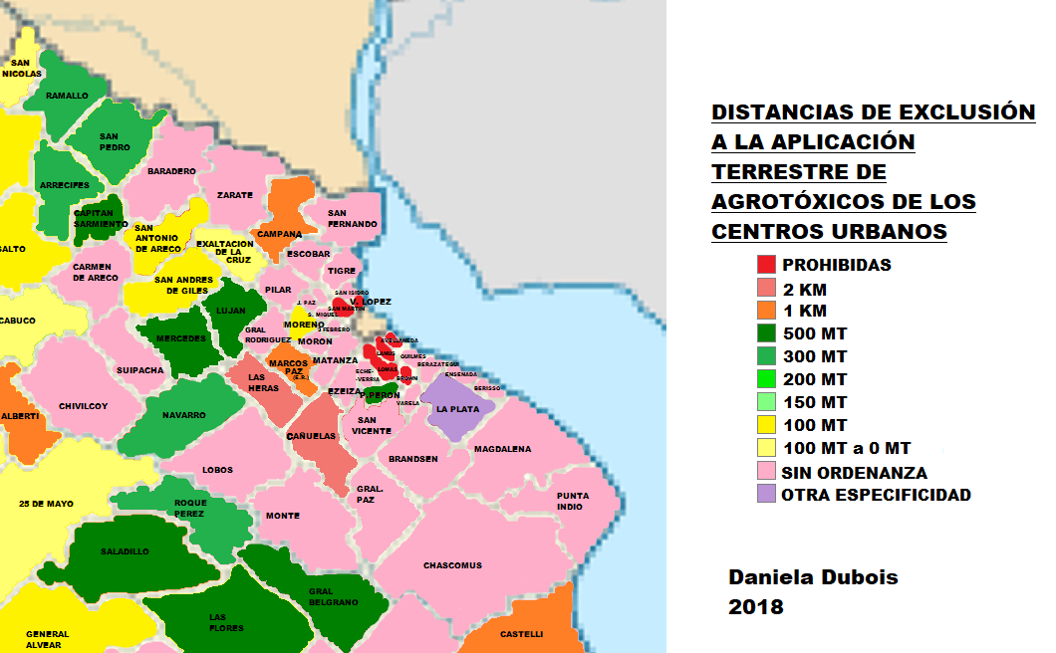
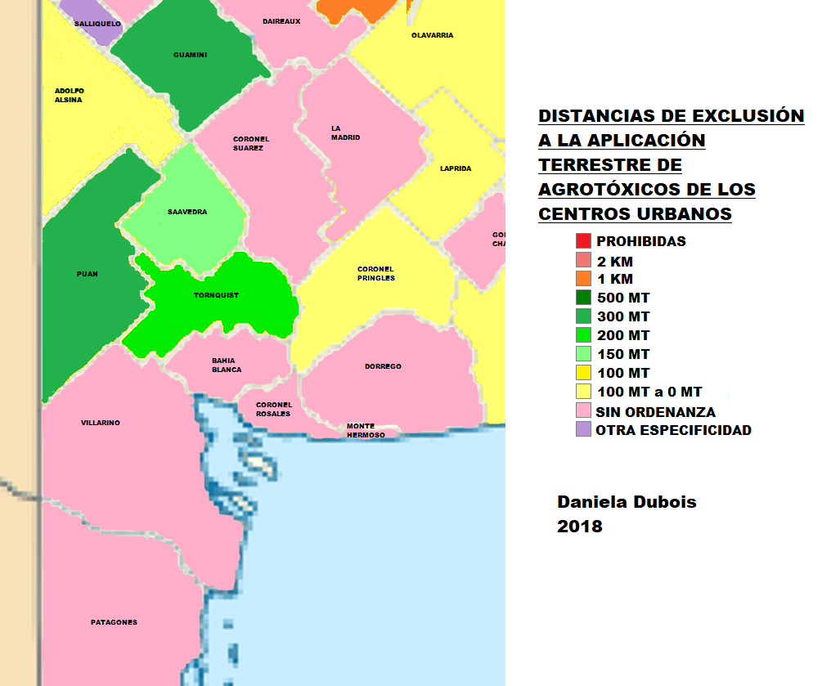
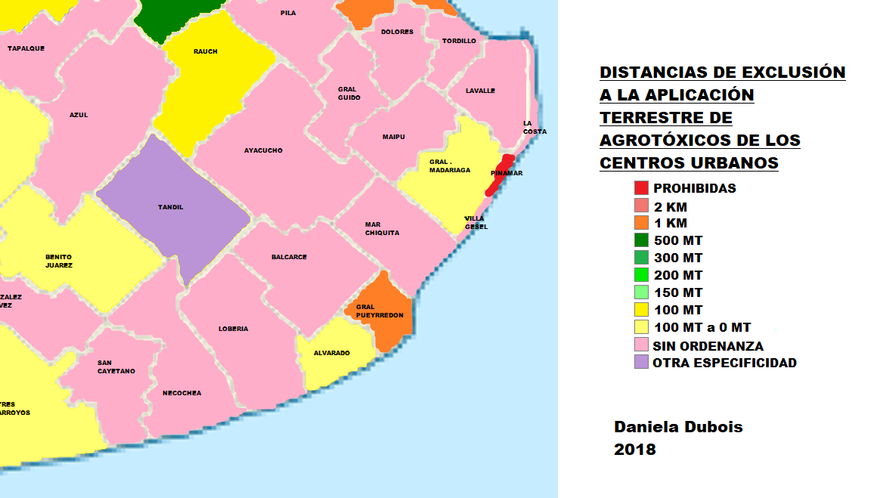

? Las ordenanzas tienen especificidades sobre otros puntos: circulación de equipos; envases; sanciones; cursos de agua; barreras forestales; etc. No abordaremos estas variables.

